PunkBuster-pyydyksen testaus
Testausaika: 21.4.2020, Espoon Suvisaaristo
Toteutus:
Tilaaja toimitti puutiaisten keräämiseen tarvittavat välineet ja varusteet. Kokeessa verrattiin PunkBuster-pyydyksen tehoa valkoiseen samankokoiseen lakanapyydykseen verrattuna. PunkBuster-pyydyksessä on lakanan lisäksi puutiaisten houkuttelemiseksi hiilidioksidipanokset ja lämpötyynyillä muodostettua lämpöä. Testauspäiväksi valittiin poutasäinen päivä ja alue, jossa tiettävästi esiintyy puutiaisia. Pyydyksen lämpöä seurattiin tutkimuksen ajan, lisäksi hiilidioksidipanoksen toimivuus varmistettiin aina ennen käyttöä.
Tilaajan edustaja toimi apumiehenä ja merkitsi pyydystäjille sopivat reitit aurauskepeillä. Pyydyksen leveys on 1 metri. Jokainen metrin kaistale kuljettiin pyydyksen kanssa kerran. Toistoja tehtiin seitsemän.
Lakanaa vedettiin aina uudella koskemattomalla alueella 60 metrin matka vuoroin Punkbuster-pyydystä ja vuoroin verrokkilakanaa käyttäen. Pyydys tarkastettiin 30 metrin ja 60 metrin kohdalla ja puutiaiset kerättiin pinseteillä talteen ja laskettiin.
Tulos:
Kontrollipyydyksellä kerättiin 43 puutiaista ja PunkBuster-pyydyksellä 74. Testatulla PunkBuster-pyydyksellä kerättiin siis lähes kaksinkertainen määrä puutiaisia.
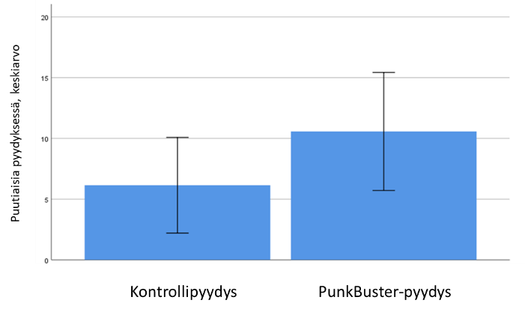
Pienestä otoskoosta johtuen ero ei kuitenkaan saavuta tilastollista merkitsevyyttä. Verrattuna aiempaan kokemukseen puutiaisten keräämisestä lakanoimalla, todetaan että PunkBuster-pyydyksestä puutiaiset erottuivat hyvin eikä pyydykseen kertynyt roskia ja pyydys liikkui hyvin.
Tarja Sironen
Uhkaavien infektiotautien apulaisprofessori, Helsingin yliopisto

PunkBuster-test
April 21, 2020, Espoo, Finland
Implementation:
The costumer provided all equipment for flagging ticks. The test was set up to compare PunkBuster-flags to a same-size, white cloth flag. The PunkBuster-flag is equipped with carbon dioxide and heat pads to attract ticks. Testing site was known to have ticks and a dry, sunny day was chosen for the experiment. The temperature of the PunkBuster-flag was monitored throughout the experiment, and the carbon dioxide input was confirmed.
A representative of the costumer assisted in the experiment and marked the routes for tick flagging. The PunkBuster flag is 1 meter wide. Each one meter wide section was flagged only once. Seven repetitions of the test were performed.
A new route was flagged in turns with a regular flag and the PunkBuster flag. 60 meters was covered each time, and the flag was checked for ticks at 30 meters and at 60 meters. All ticks were collected with tweezers, counted, and stored for research purposes.
Result: 74 ticks were collected with the PunkBuster-flag, and 43 ticks with the control flag. The PunkBuster-flag yielded almost twice as much ticks as the control flag.
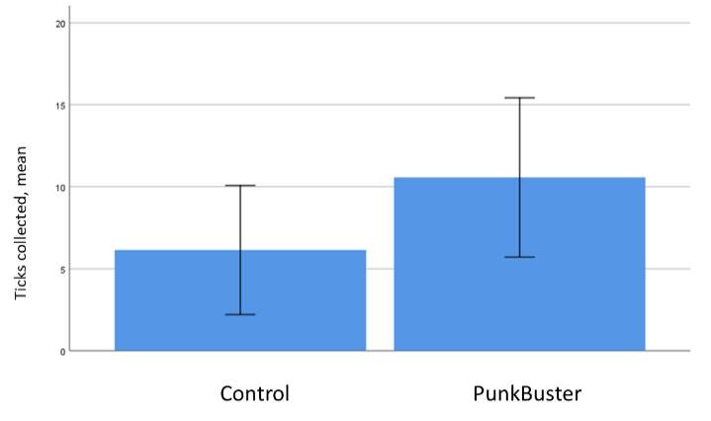
Due to small sample size, the difference between the flags did not reach statistical significance. Compared to previous experience in tick flagging, the PunkBuster was excellent in functionality: ticks were easy to see on the flag, the flag was easy to move and the flag remained clean.
Tarja Sironen
Associate Professor of Emerging Infectious Diseases, University of Helsinki, Finland
ZeckBuster Test
21. April 2020, Espoo, Finnland
Die Durchführung:
Der Kunde stellte jegliche Ausrüstung zum Fang der Zecken zur Verfügung. Mit dem Test sollte die Effektivität der ZeckBuster-Vorrichtung mit der eines gleich großen, weißen Stücks Stoff verglichen werden. Der ZeckBuster ist mit Kohlendioxid sowie Heizkissen ausgestattet, um Zecken anzulocken. Der Test wurde an einem trockenen, sonnigen Tag auf einem mit Zecken besiedeltem Gelände durchgeführt. Die Temperatur des ZeckBusters wurde während des Tests überwacht und die Abgabe des Kohlendioxids bestätigt.
Ein Vertreter des Kunden assistierte bei dem Experiment und markierte die Routen der Zeckenjagd. Der Stoff des ZeckBusters ist 1 Meter breit. Jeder 1 Meter große Bereich wurde nur einmal abgegangen. Der Test wurde siebenmal wiederholt.
Es wurde jeweils abwechselnd eine neue Route mit einem gewöhnlichen Stück Stoff und der ZeckBuster-Vorrichtung abgegangen. Dabei wurden jedesmal 60 Meter abgedeckt, und die Stoffe wurden jeweils nach 30 und nach 60 Metern auf Zecken untersucht. Alle Zecken wurden mit einer Pinzette eingesammelt, gezählt und zu Forschungszwecken aufbewahrt.
Das Ergebnis: Mit der ZeckBuster-Vorrichtung wurden 74 Zecken gefangen, mit dem Kontrollstoff 43. Mit dem ZeckBuster wurden also fast doppelt so viele Zecken gefangen als mit dem gewöhnlichen Stoff.
Gefangene Zecken, durchschnittlich

Kontrollstoff ZeckBuster
Aufgrund der geringen Stichprobengröße ist der Unterschied zwischen den beiden Stoffen statistisch nicht signifikant. Verglichen mit früheren Erfahrungen bei der Zeckenjagd war die Funktionalität des ZeckBusters ausgezeichnet: Die Zecken waren auf dem Stoff gut zu erkennen, die Handhabung war einfach und der Stoff blieb sauber.
Tarja Sironen
Außerordentliche Professorin für neu auftretende Infektionskrankheiten,
Universität Helsinki, Finnland

